اختبار مادة المهارات الرقمية  منتصف الفصل الدراسي الأول  للصف الأول متوسط ( تحريري) |  | المملكة العربية السعودية  وزارة التعليم  إدارة التعليم .......  متوسطة ...........

8
الاسم : ................................................................................................................. الصف : .........................................................................

السؤال الأول : أ- اكتب المصطلح المناسب مما يلي : -
دمج المراسلات
الحاسب
البرامج
الأجزاء المادية

جهاز إلكتروني لدية القدرة على معالجة وتخزين واسترجاع البيانات كما يمكنه القيام بالكثير من الامور المفيدة.
الأجزاء التي يتكون منها الحاسب وتتضمن الشاشة واللوحة الأم وغيرها.
مجموعة من التطبيقات المثبتة على الحاسب التي تحتاجها لتكون قادرا على تشغيله مثل نظام التشغيل.
إحدى عمليات معالجة النصوص التي تمكنك من دمج مستند مع ملف قاعدة البيانات.

السؤال الأول : ب- ضع علامة √ أو X :
1 | هناك طرق ذكية أكثر سهولة لنسخ أو نقل الملفات مثل السحب والإفلات
2 | نظام التشغيل من المهم ان يتسم بصعوبة الاستخدام ليكون ممتعاً للمستخدم
3 | المقال الذي يقتصر على النصوص فقط ممتع للقارئ
4 | معالج دمج المراسلات هو تطبيق داخل برنامج مايكروسوفت باوربوينت

السؤال الثاني: أ- ضع المسمى المناسب مما يلي:

ذاكرة الوصول العشوائي
القرص الصلب
اللوحة الأم
المعالج
جهاز التخزين الرئيس في الحاسب | مثابة العقل بالنسبة للحاسب | الذاكرة الرئيسية للحاسب | المركز الرئيس للحاسب
........................... | ........................... | ........................... | ...........................

السؤال الثاني: ب- اكتب نوع الحاسب من خلال الصور التالية:

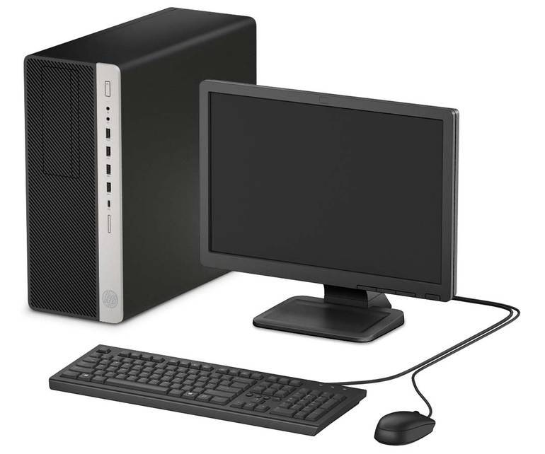 | 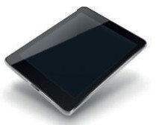 | 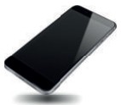 | 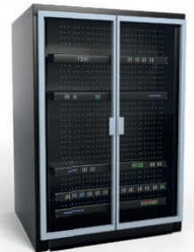
................................ | ........................... | ......................... | ............................

انتهت الاسئلة
اختبار مادة المهارات الرقمية  منتصف الفصل الدراسي الأول  للصف الأول متوسط ( عملي ورقي) |  | المملكة العربية السعودية  وزارة التعليم  إدارة التعليم .......  متوسطة ...........

12
الاسم : ................................................................................................................. الصف : .........................................................................

السؤال الأول : اكتب المصطلح المناسب لمكونات سطح المكتب مما يلي : -
زر البدء
الايقونات
البرامج المتكرر استخدامها
شريط المهام
ايقونات بدء التشغيل

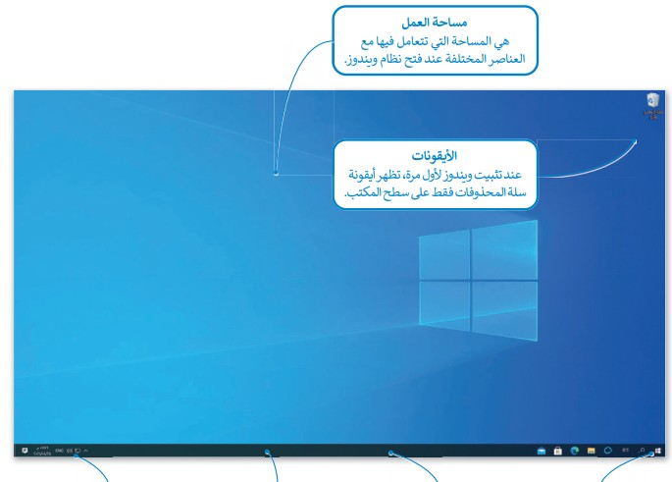

السؤال الثاني : ضع علامة √ أو X :
1 | نستطيع تغيير حجم أيقونات سطح المكتب إلى ثلاثة أحجام كبيرة ومتوسطة وصغيرة
2 | لإغلاق برنامج لا يستجيب عن طريق مدير المهام وبعد ذلك نحدد البرنامج ومن ثم ننقر على انهاء المهمة
3 | أجهزة التخزين تظهر لنا بعد أن نقوم بفتح أيقونة المستندات
5 | لا نستطيع أن نقوم بإخفاء المجلدات
6 | أول خطوة من خطوات إنشاء مستندات دمج المراسلات هي تحديد نوع المستند
7 | التنسيق الافتراضي لحفظ المستند في مايكروسوفت وورد هو pdf

انتهت الاسئلة

